Presseinformation
5. November 2015

Wie wir auf die Umwelt wirken

Weitzer Parkett erbringt als erster Parketthersteller Nachweis über
Umweltwirkung seiner Produkte.
„Die Mitgliedschaft ist eine weitere Auszeichnung für die gelebte Verantwortung des Unternehmens gegenüber der Mutter Natur. Wir sind stolz darauf, als erster Parketthersteller Europas diesen Nachweis offiziell bestätigt zu bekommen“, Tobias Saurugger-Pölzl, Nachhaltigkeitsbeauftragter.

Mit der Erstellung von Umwelt-Produktdeklarationen (engl. Environmental Product Declaration, kurz EPD) liefert Weitzer Parkett zukünftig als erster Parketthersteller umfassende Informationen über die Umweltwirkungen seiner Produkte im Hinblick auf den gesamten Lebenszyklus und zeigt das Verantwortungsbewusstsein des Unternehmens in Hinblick auf das Nachhaltige Bauen.

Das Institut für Bauen und Umwelt e. V. (IBU) in Deutschland zeichnete Weitzer Parkett mit der EPD aus, die eine unabhängige Überprüfung durch Dritte beinhaltet. „Wir konnten bisher die an uns und unsere Produkte gestellten Anforderungen weit über das geforderte Maß erfüllen“, berichtet Tobias Saurugger-Pölzl, Nachhaltigkeitsbeauftragter und Leiter des Kundenservice bei Weitzer Parkett, „durch die EPDs wird dies jetzt noch leichter, insbesondere was die Nachweise betrifft. Zudem ist eine EPD unserer Meinung nach ein klares Statement, dass wir Nachhaltigkeit ernst meinen und Verantwortung übernehmen.“

Das Unternehmen Weitzer Parkett ist stolz darauf, dass Nachhaltigkeit der Kerngedanke in jeder Lebensphase der Produkte des Unternehmens ist:

- Gänzlicher Verzicht auf Tropenholz
- Es wird auf heimische Hölzer aus nachhaltiger Waldbewirtschaftung zurückgegriffen, das ermöglicht kurze Transportwege.
- Die Hälfte der Hölzer stammt direkt aus Österreich, der Rest fast ausschließlich aus europäischer, nachhaltiger Forstwirtschaft aus einem Umkreis von rund 250 km.
- Man nutzt den gesamten Baumstamm durch moderne und präzise Fertigungstechniken. Das reduziert das Abfallaufkommen auf ein Minimum.
- Abfälle verwertet man im eigenen Biomasseheizkraftwerk. Zusammen mit einem Wasserkraftwerk und Photovoltaikanlagen gewinnt Weitzer Parkett genug Energie, um nicht nur den eigenen Standort, sondern auch noch rund 2.000 umliegende Haushalte zu versorgen – das ist etwa die halbe Stadt Weiz.
- In der Nutzungsphase sind die Parkettböden widerstandsfähig und können bei Bedarf mehrfach abgeschliffen und hervorragend renoviert werden.
- Außerdem bietet Weitzer Parkett Gesamtlösungen an, bei denen vom Parkett bis zum Klebstoff weder Weichmacher noch Lösungsmittel verwendet werden. Dadurch kann das Parkett einfacher einem neuen Verwendungszweck zugeführt werden und auch bei den Dämmunterlagen und Verpackungen achtet Weitzer Parkett darauf, ausschließlich umweltfreundliche und recycelbare Materialien zu verwenden.

Bildtext 1: Verleihung der Auszeichnung an Tobias Saurugger-Pölzl (Bildmitte)

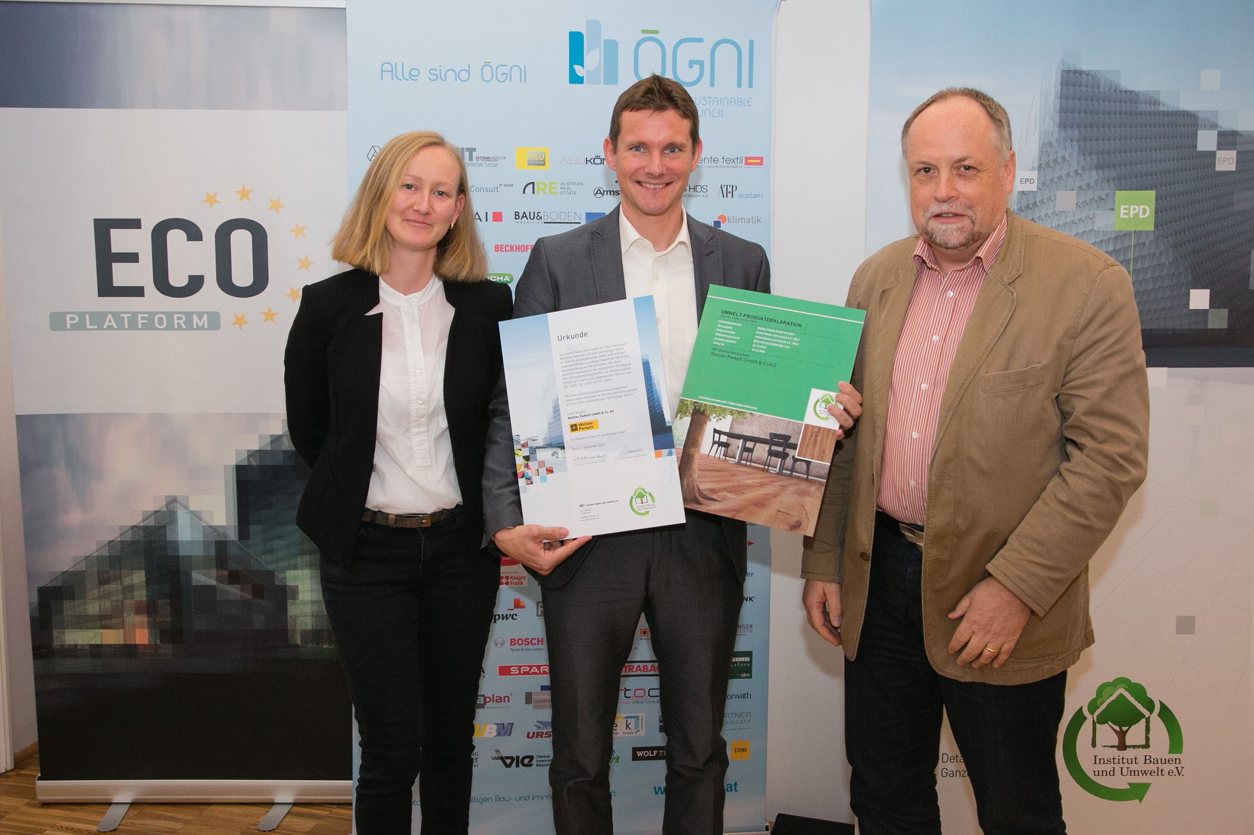
v.l.n.r.: Sophie Kieselbach (thinkstep), Tobias Saurugger-Pölzl, Burkhart Lehmann (IBU)

Über Weitzer Parkett:
Weitzer Parkett – gegründet 1831 – ist Österreichs Marktführer bei Parkettböden und Holzstiegen. Das in siebenter Generation geführte Familienunternehmen zählt zu den führenden Parkettherstellern Europas und ist weltweit tätig. Weitzer Parkett steht für intelligente und funktionale Lösungen. Innovationen wie das Pflegefrei-Parkett, das Gesund-Parkett oder das Flüster-Parkett untermauern diesen Anspruch eindrucksvoll. Ökologische und soziale Verantwortung werden bei Weitzer groß geschrieben. Das Unternehmen ist Arbeitgeber für mehr als 650 Mitarbeiter. Die Produktion erfolgt ausschließlich in Österreich – am Firmensitz im steirischen Weiz und seit 2003 auch im burgenländischen Güssing. Weitzer Parkett verwendet fast ausschließlich Holz aus nachhaltiger, europäischer Forstwirtschaft und verzichtet zur Gänze auf die Verwendung von Tropenholz. Sämtliche Produkte von Weitzer Parkett tragen das Umweltzeichen „Blauer Engel“. Zudem versorgt das Unternehmen durch ein hauseigenes Biomasse-Heizkraftwerk sein eigenes Werk und mehr als die Hälfte der Stadt Weiz mit Fernwärme und Ökostrom. Über Exklusivvertriebspartner ist Weitzer Parkett weltweit in mehr als 30 Ländern vertreten.

---
Weitere Informationen:
Weitzer Parkett
Michaela Mayr
Marketing Manager Kommunikation
Tel. +43 (0) 3172 / 2372 – 484
e-mail: michaela.mayr@weitzer-parkett.com
www.weitzer-parkett.com

Facebook: http://www.facebook.com/weitzerparkett
Twitter: http://twitter.com/weitzerparkett
YouTube: http://www.youtube.com/weitzerparkett

